Nama : Tarisa Dwi Septia

NIM : 205410126

PRAKTIKUM TOPOLOGI JARINGAN KE-2

1. 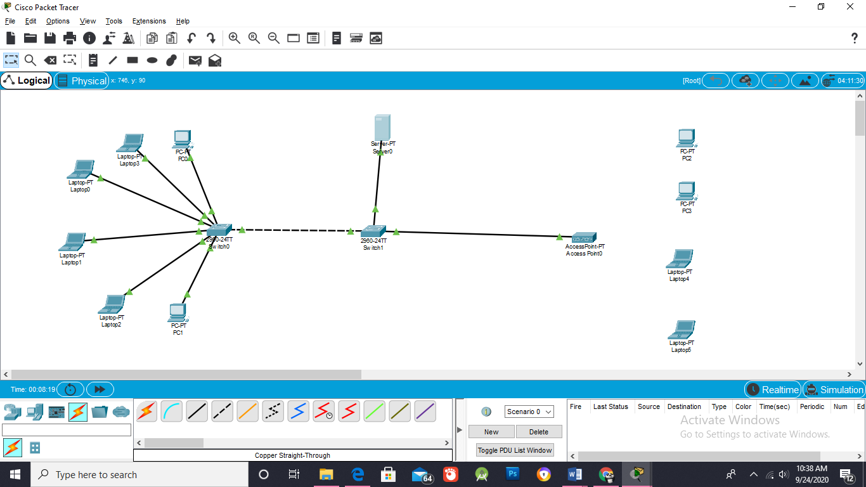Mambuat topologi jaringna
2. Mengaru IP pada PC0

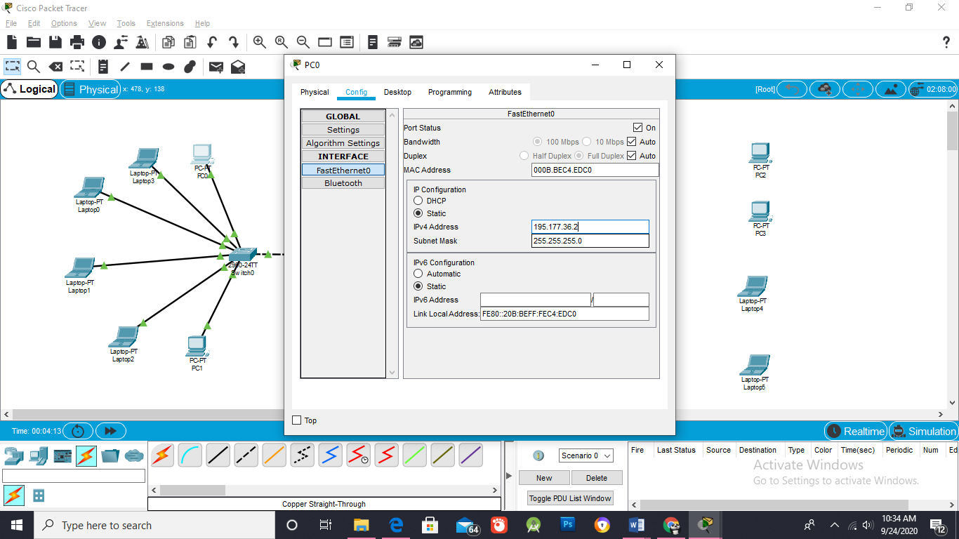

1. Membuat jaringna dari Access point ke PC/Lepotp

* 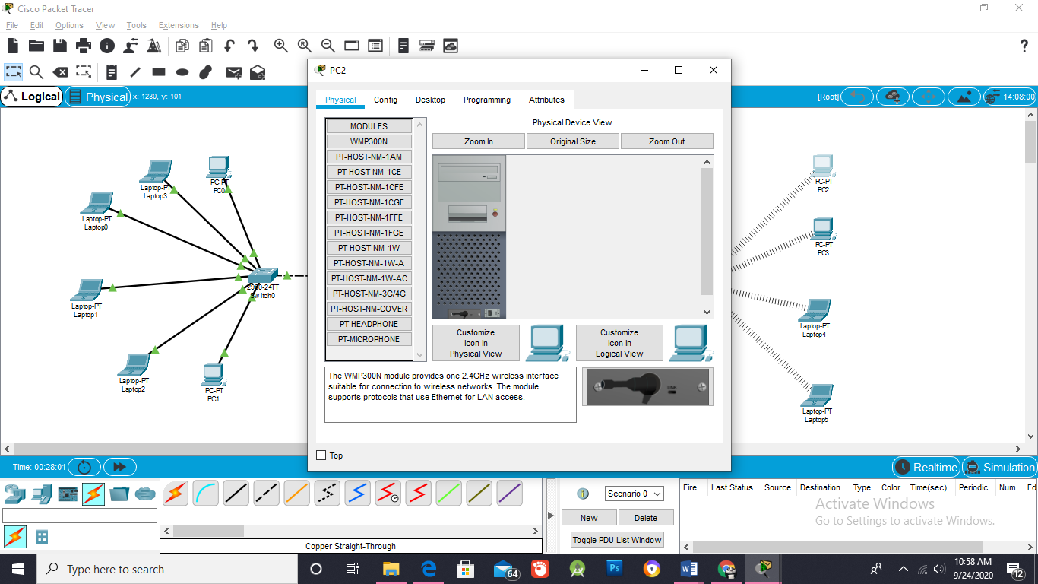Dimatikan dahulu
* Kemudian di ganti portnya dengan seperti gambar tersebut (WMP300N) untuk PC, untuk leprop (WPC300N)

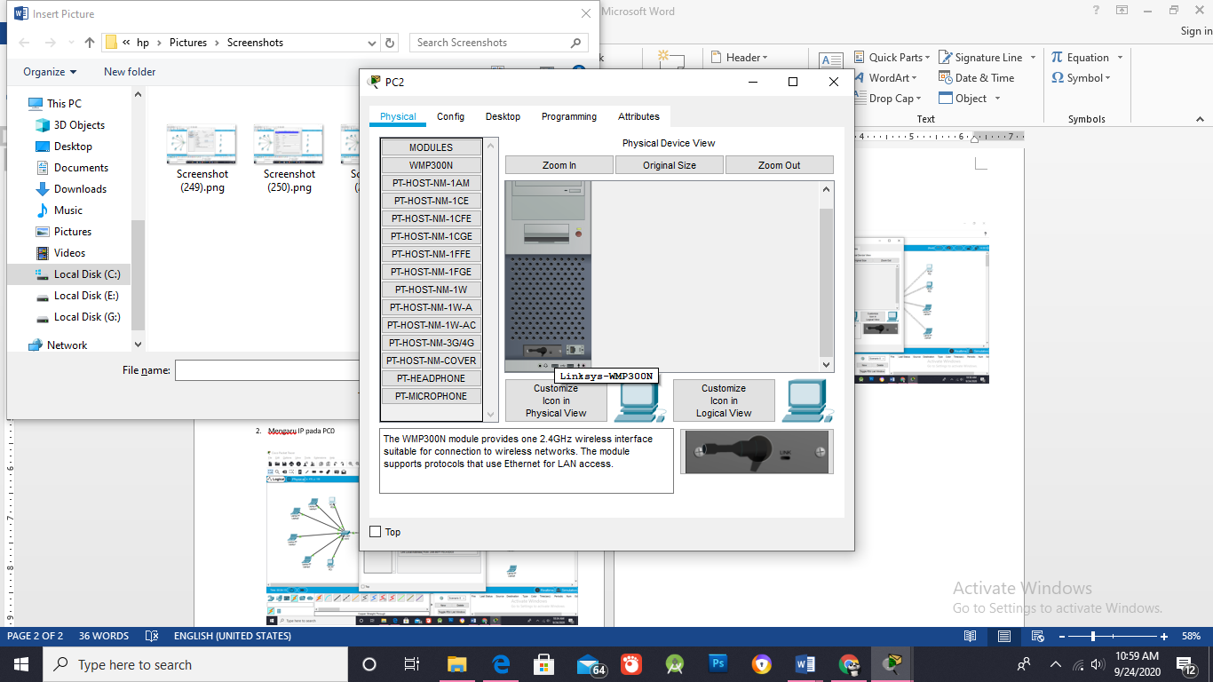

1. Tes jaringan (Ping)

